Zadavatel: CPA Delfín, příspěvková organizace
Slovácké náměstí 2377, Uherský Brod
IČ: 71177108
Zastoupeno: Mgr. Vlastimil Šmíd, ředitel

VÝMĚNA OSVĚTLENÍ LEDOVÉ PLOCHY
NA ZS V UHERSKÉM BRODĚ

Typ veřejné zakázky: veřejná zakázka malého rozsahu, JOSEPHINA elektronické podání nabídky

Protokol

elektronické podání nabídek

1. Složení komise

1. Ivan Láska
2. Mgr. Vlastimil Šmíd
3. Bc. Patrik Novák

Všichni přítomní členové komise stvrzují svým podpisem prohlášení o střetu zájmů – viz Čestné prohlášení.

přizvaná osoba: Ing. Robert Vráblík

2. Seznam nabídek

Lhůta pro podání nabídek byla do: 07.06.2023 v 08:00 hodin následně byly nabídky elektronicky zpřístupněny – otevřeny administrátorkou veřejných zakázek. Všechny nabídky byly podány v elektronické podobě.

Zadavatel do konce lhůty pro podání nabídek přijal: 7 nabídek

Předpokládaná hodnota veřejné zakázky: 1.999.000 Kč bez DPH

Nabídky doručené/stažené ve lhůtě pro podání nabídek
ID Stav Čas podání/stažení Název účastníka IČO Autenticita Seriové číslo Vydavatel Manipulace
110654 podaná 01.06.2023 10:17:36 Korelis, s.r.o. 01443631 - - - Nebyla
111058 podaná 06.06.2023 11:54:50 Pozemní stavitelství Zlín a.s. 46900918 - - - Nebyla
111068 podaná 06.06.2023 13:34:42 ARATEC GROUP S.R.O. 04996283 - - - Nebyla
111088 podaná 06.06.2023 15:46:03 tesluxmont s.r.o. 06183000 - - - Nebyla
111103 podaná 06.06.2023 21:15:16 KPK elektro s.r.o. 29024552 - - - Nebyla
111104 podaná 06.06.2023 21:31:52 TESLA LIGHTING s.r.o. 27103668 - - - Nebyla
111113 podaná 07.06.2023 07:32:21 elektroben s.r.o. 02359782 - - - Nebyla
Celkový počet nabídek podaných ve lhůtě pro podání nabídek: 7
3. Identifikační a ostatní údaje účastníků

Nabídka č. 1
Obchodní jméno: | Korelis, s.r.o.
Sídlo: | Dobrovolského 800/4, 695 01 Hodonín
IČ: | 01443631
Údaje týkající se číselně vyjádřitelným kritériím hodnocení: | 1.698.454 Kč bez DPH

Nabídka č. 2
Obchodní jméno: | Pozemní stavitelství Zlín a.s.
Sídlo: | Kúty 3967, 760 01 Zlín
IČ: | 46900918
Údaje týkající se číselně vyjádřitelným kritériím hodnocení: | 2.598.752 Kč bez DPH

Nabídka č. 3
Obchodní jméno: | ARATEC GROUP s.r.o.
Sídlo: | Vlčnovská 2344, 688 01 Uherský Brod
IČ: | 04996283
Údaje týkající se číselně vyjádřitelným kritériím hodnocení: | 1.698.787 Kč bez DPH

Nabídka č. 4
Obchodní jméno: | tesluxmont, s.r.o.
Sídlo: | Štěpnická 1522, 686 01 Uherské Hradiště
IČ: | 06183000
Údaje týkající se číselně vyjádřitelným kritériím hodnocení: | 1.751.940 Kč bez DPH

Nabídka č. 5
Obchodní jméno: | KPK elektro s.r.o.
Sídlo: | Slunečná 92, 252 41 Zlatníky - Hodkovice
IČ: | 29024552
Údaje týkající se číselně vyjádřitelným kritériím hodnocení: | 1.848.826 Kč bez DPH

Nabídka č. 6
Obchodní jméno: | TESLA LIGHTING s.r.o.
Sídlo: | Mladoboleslavská 1108, 197 00 Praha 9, Kbely
IČ: | 27103668
Údaje týkající se číselně vyjádřitelným kritériím hodnocení: | 1.555.409 Kč bez DPH

Nabídka č. 7
Obchodní jméno: | elektroben, s.r.o.
Sídlo: | Vlčnovská 374, 688 01 Uherský Brod
IČ: | 02359782
Údaje týkající se číselně vyjádřitelným kritériím hodnocení: | 1.824.710 Kč bez DPH

Dle zákona č. 134/2016 Sb., o zadávání veřejných zakázek je možné otočit proces posouzení a hodnocení nabídek. Zadavatel má možnost nejdříve hodnotit nabídky a až poté přistoupit k posouzení nabídek

Zadavatel tento postup analogicky použije u posouzení a hodnocení této veřejné zakázky malého rozsahu, tzn. po hodnocení nabídek bude posuzovat pouze nabídku prvního účastníka s nejlepším hodnocením ekonomické výhodnosti.

zpráva o hodnocení nabídek

1. Seznam a popis hodnocených nabídek

Nabídka č. 1 | Korelis, s.r.o.

Nabídka č. 2 | Pozemní stavitelství Zlín a.s.

Nabídka č. 3 | ARATEC GROUP s.r.o.

Nabídka č. 4 | tesluxmont, s.r.o.

Nabídka č. 5 | KPK elektro s.r.o.

Nabídka č. 6 | TESLA LIGHTING s.r.o.

Nabídka č. 7 | elektroben, s.r.o.

Popis hodnocení údajů z nabídek:
Základním kritériem pro zadání veřejné zakázky malého rozsahu je ekonomická výhodnost, konkrétně nejnižší nabídková cena.

Aspekty odpovědného zadávání nejsou předmětem hodnocení.

Popis srovnání hodnot získaných při hodnocení:

Číselně vyjádřitelné hodnoty ve formě nabídkové ceny byly srovnávány od nejnižší nabídkové ceny až po nejvyšší nabídkovou cenu v částce bez DPH.

2. Výsledek hodnocení

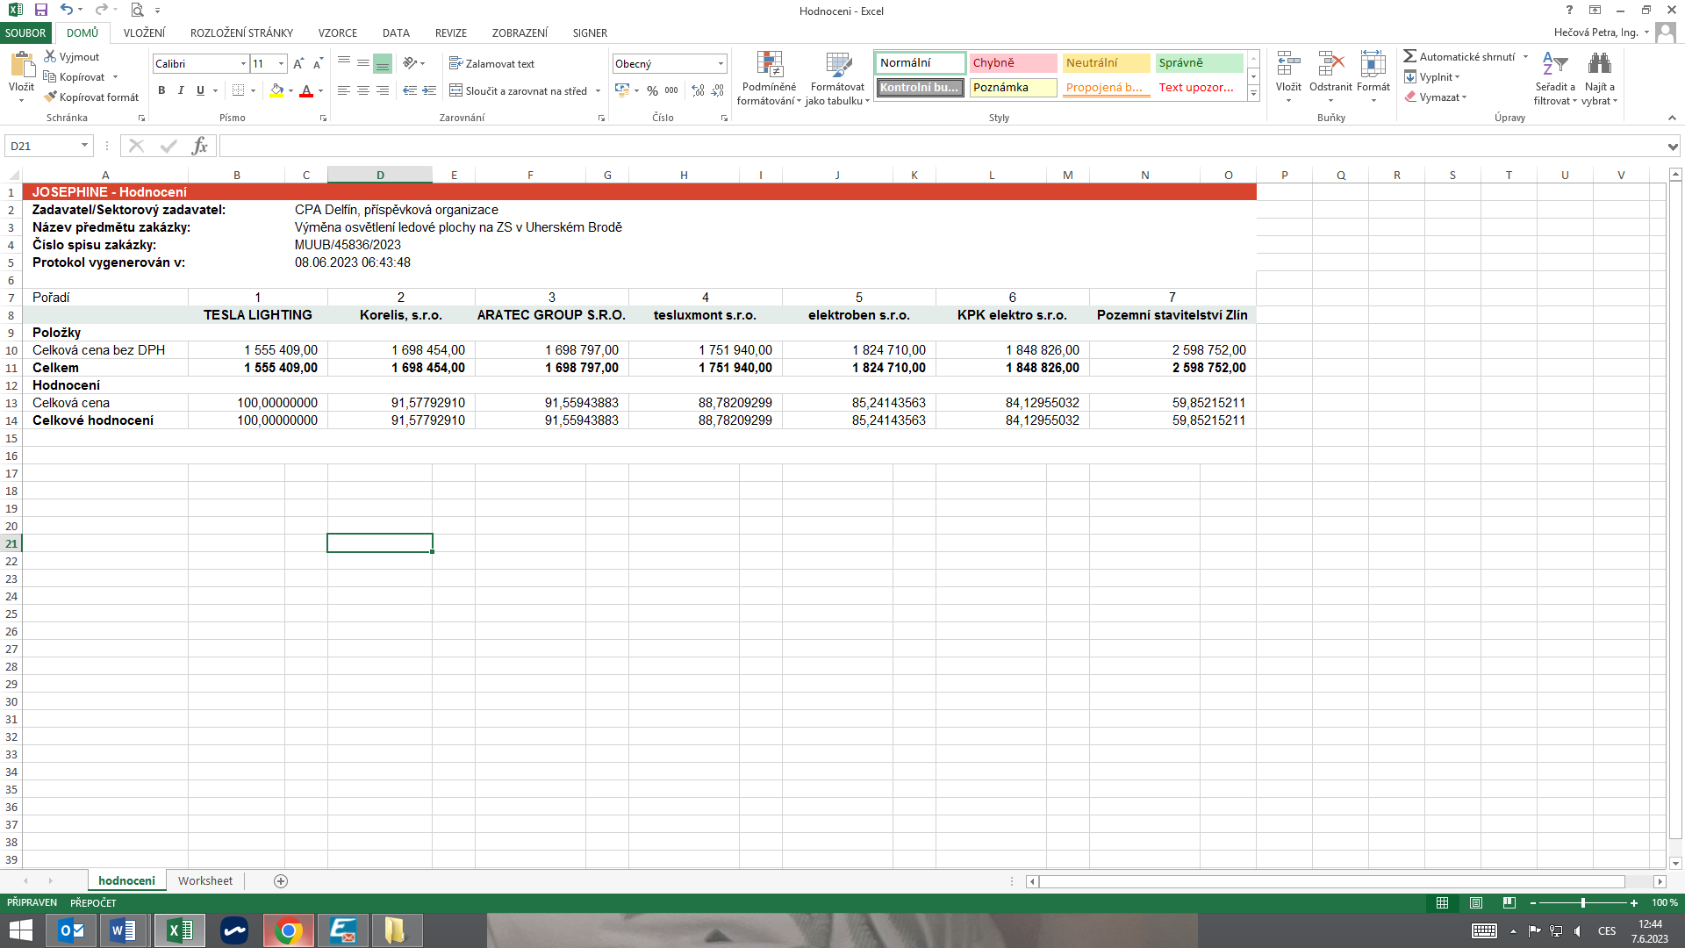

posouzení prokázání způsobilosti, kvalifikace a ostatních požadavků zadavatele

1. Seznam dokladů

Seznam dokladů, které zadavatel požadoval prokázat:
Základní způsobilost, Profesní způsobilost, Technická kvalifikace, Smlouva o dílo, Krycí list, VV, doklad o zaplacení jistoty

2. Údaje rozhodné pro prokázání splnění – 07.06.2023

Nabídka č. 1
Obchodní jméno: | Korelis, s.r.o.
Sídlo: | Dobrovolského 800/4, 695 01 Hodonín
IČ: | 01443631
Základní způsobilost: | neposuzováno
Profesní způsobilost: | neposuzováno
Technická kvalifikace: | neposuzováno
Ostatní požadavky zadavatele: | neposuzováno
Komise nabídku vyřadila: | NE
Důvod vyřazení nabídky: | -

Nabídka č. 2
Obchodní jméno: | Pozemní stavitelství Zlín a.s.
Sídlo: | Kúty 3967, 760 01 Zlín
IČ: | 46900918
Základní způsobilost: | neposuzováno
Profesní způsobilost: | neposuzováno
Technická kvalifikace: | neposuzováno
Ostatní požadavky zadavatele: | neposuzováno
Komise nabídku vyřadila: | NE
Důvod vyřazení nabídky: | -

Nabídka č. 3
Obchodní jméno: | ARATEC GROUP s.r.o.
Sídlo: | Vlčnovská 2344, 688 01 Uherský Brod
IČ: | 04996283
Základní způsobilost: | neposuzováno
Profesní způsobilost: | neposuzováno
Technická kvalifikace: | neposuzováno
Ostatní požadavky zadavatele: | neposuzováno
Komise nabídku vyřadila: | NE
Důvod vyřazení nabídky: | -

Nabídka č. 4
Obchodní jméno: | tesluxmont, s.r.o.
Sídlo: | Štěpnická 1522, 686 01 Uherské Hradiště
IČ: | 06183000
Základní způsobilost: | neposuzováno
Profesní způsobilost: | neposuzováno
Technická kvalifikace: | neposuzováno
Ostatní požadavky zadavatele: | neposuzováno
Komise nabídku vyřadila: | NE
Důvod vyřazení nabídky: | -

Nabídka č. 5
Obchodní jméno: | KPK elektro s.r.o.
Sídlo: | Slunečná 92, 252 41 Zlatníky - Hodkovice
IČ: | 29024552
Základní způsobilost: | neposuzováno
Profesní způsobilost: | neposuzováno
Technická kvalifikace: | neposuzováno
Ostatní požadavky zadavatele: | neposuzováno
Komise nabídku vyřadila: | NE
Důvod vyřazení nabídky: | -

Nabídka č. 6
Obchodní jméno: | TESLA LIGHTING s.r.o.
Sídlo: | Mladoboleslavská 1108, 197 00 Praha 9, Kbely
IČ: | 27103668
Základní způsobilost: | ANO
Profesní způsobilost: | NE  Dodavatel ve své nabídce nedodal Výpis z obchodního rejstříku (či živnostenské oprávnění) a doklad o autorizaci. Byl vyzván k doplnění nabídky do 09.06.2023 do 09:00 hodin.
Technická kvalifikace: | NE  Dodavatel ve své nabídce dodal seznam dvou referenčních zakázek, ale ne v členění a s informacemi dle požadavku zadavatele. Byl vyzván k doplnění nabídky do 09.06.2023 do 09:00 hodin.
Ostatní požadavky zadavatele: | ANO
Komise nabídku vyřadila: | NE
Důvod vyřazení nabídky: | -

Nabídka č. 7
Obchodní jméno: | elektroben, s.r.o.
Sídlo: | Vlčnovská 374, 688 01 Uherský Brod
IČ: | 02359782
Základní způsobilost: | neposuzováno
Profesní způsobilost: | neposuzováno
Technická kvalifikace: | neposuzováno
Ostatní požadavky zadavatele: | neposuzováno
Komise nabídku vyřadila: | NE
Důvod vyřazení nabídky: | -

3. Údaje rozhodné pro prokázání splnění – 09.06.2023

Nabídka č. 6
Obchodní jméno: | TESLA LIGHTING s.r.o.
Sídlo: | Mladoboleslavská 1108. 197 00 Praha 9, Kbely
IČ: | 27103668
Základní způsobilost: | ANO
Profesní způsobilost: | ANO  Dodavatel v řádném termínu zaslal doplnění nabídky, v doplnění ale chyběl doklad o autorizaci na obor elektro. Zadavatel následně zjistil, že autorizace na daný obor neexistuje. Daný požadavek byl ve Výzvě k podání nabídek uveden omylem.  Vzhledem k tomu, že daný doklad neexistuje, a vzhledem k tomu, že ani žádný z dodavatelů daný doklad do nabídky nevložil, nebyl žádný z dodavatelů daným nedostatkem zvýhodněn či naopak znevýhodněn.  TESLA LIGHTING s.r.o. se v původní nabídce podané v termínu místo autorizace prokázal Oprávněním: k činnosti montáže a opravy elektrických zařízení, vydané Technickou inspekcí České republiky, kterou zhodnotili členové komise + přizvaná osoba jako dostačující pro plnění veřejné zakázky.  Z výše uvedeného vyplývá, že dodavatel splnil prokázání profesní způsobilosti.
Technická kvalifikace: | ANO  Dodavatel v řádném termínu a v pořádku doplnění doložil.
Ostatní požadavky zadavatele: | ANO
Komise nabídku vyřadila: | NE
Důvod vyřazení nabídky: | -

konečná zpráva o hodnocení nabídek

Vítězným dodavatelem byl komisí pro posouzení a hodnocení nabídek ustanoven dodavatel, jemuž bude přidělena zakázka na základě usnesení Rady města.

Podaná nabídka č.: | 6.
Obchodní jméno: | TESLA LIGHTING s.r.o.
Hodnocené údaje: | 1.555.409 Kč bez DPH

jména a podpisy členů komise, kteří provedli posouzení a hodnocení nabídek podaných elektronicky

Členové komise: |  | Podpisy:
1. | Ivan Láska
2. | Mgr. Vlastimil Šmíd
3. | Bc. Patrik Novák

Přizvaná osoba: |  | Podpisy:
1. | Ing. Robert Vráblík

V Uherském Brodě dne 12.06.2023

